Fecha: 30 de marzo de 2015
Boletín de prensa Nº 1291

XI FERIA DEL PESCADO EN PASTO

En las plazas Potrerillo, Tejar y Dos Puentes, se llevará a cabo la XI Feria del Pescado organizada por la Alcaldía de Pasto a través de la Dirección Administrativa de Plazas de Mercado y que este año cuenta con el apoyo de Colacteos. El miércoles 01 y jueves 02 de abril, las plazas atenderán de 8:00 de la mañana a 5:00 de la tarde, el viernes 03 de abril el servicio será de 8:00 de la mañana a 12:00 del medio día.

El director de la dependencia Álvaro Ramos Pantoja, explicó que los vendedores del producto estarán identificados con escarapela e indumentaria blanca y recordó que la Secretaría de Salud continúa su labor de inspección en salubridad, buen servicio, atención y control de calidad, contempladas para la venta del producto.

Contacto: Director de Plazas de Mercado, Álvaro Ramos Pantoja. Celular: 3155817981

PROGRAMACIÓN SEMANA SANTA

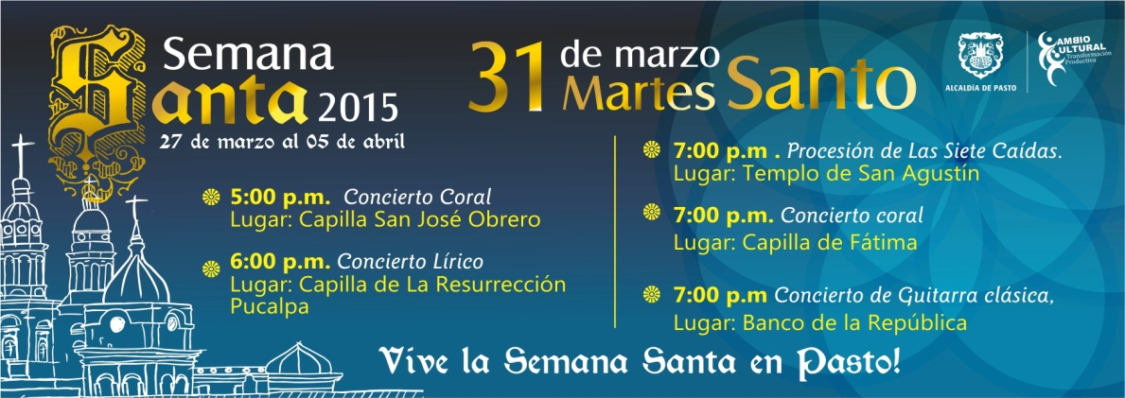

Este martes 31 de marzo la programación de Semana Santa inicia a las 7:30 de la mañana con una liturgia en la Catedral de Pasto. Luego a las 5:00 de la tarde en la Capilla San José Obrero, se presentará el Concierto Coral Sine Nomine de Cuba y sociedad coral de Boyacá. Posteriormente a las 6:00 de la tarde en la Capilla de La Resurrección – Pucalpa, se realizará el concierto lírico con el Trío Sotto Voce Stabat Mater (Giovani Batista Pergolesi).

Luego a las 7:00 de la noche en el Templo de San Agustín, se efectuará la procesión de las Siete Caídas. A esa misma hora en la Capilla de Fátima, se presenta el Concierto Coral Sociedad Coral de Boyacá y Vox Cantorum bajo la dirección del maestro Horacio Mora. Alternamente en el Centro Cultural Leopoldo López Álvarez del Banco de la República, se llevará a cabo un concierto de guitarra clásica a cargo de la maestra Cristina Pérez procedente de Cuba.

Contacto: Secretaria de Cultura, María Paula Chavarriaga R. Celular: 3006196374

RECOMENDACIONES PARA SEMANA SANTA

Ante el inicio de la Semana Mayor y con ella el desarrollo de actividades como peregrinaciones y actividades de concentración masiva, la Dirección de Gestión del Riesgo de Desastres y el Cuerpo de Bomberos Voluntarios de Pasto, hacen un llamado a la comunidad para que tengan en cuenta algunas recomendaciones a fin de garantizar la seguridad y la convivencia ciudadana.

• Solamente se permite el acenso a las cruces de San Fernando, Cabrera y Juanoy hasta las 4:00 de la tarde
• No asistir a eventos masivos con niños pequeños, ni mujeres embarazadas
• Llevar a los sitios de congregación y procesiones líquido para hidratarse
• Utilizar sombrillas y protector solar, principalmente al asistir a las procesiones o caminatas
• Alimentarse adecuadamente antes de cada evento o congregación religiosa a fin de evitar desmayos
• Convenga un sitio de encuentro con las personas que lo acompañan por si se dispersan
• Llevar prendas refractivas y linterna en las caminatas nocturnas
• Al ingresar a un recinto, observe y memorice las salidas de emergencia y la ubicación de los equipos de extinción de incendios
• Respetar las señales de tránsito
• No encender fogatas
• Hacer buena disposición de las basuras
• No lleve mascotas a las diferentes peregrinaciones
• Personas que sufran de algún tipo de lesión abstenerse de asistir a las peregrinaciones
• Salga por las rutas establecidas, no utilice atajos o caminos
• No asistir a las peregrinaciones en estado de embriaguez
• Está prohibido realizar caminatas hacia el parque de flora y fauna Galeras
• Asegure sus elementos de valor en aglomeración de personas

Contacto: Director Gestión del Riesgo de Desastres, Darío Gómez Cabrera. Celular: 3155809849

ALCALDÍA HACE LLAMADO A LA TOLERANCIA Y SANA CONVIVENCIA EN SEMANA SANTA

El secretario de Gobierno (e) Gerardo Esteban Dávila, hizo un llamado a los ciudadanos para que a través de la corresponsabilidad, se busque el bien común y las alternativas de solución a los problemas de convivencia que se están registrando en algunas comunas de la ciudad.

La Alcaldía de Pasto recuerda a la comunidad que el mandatario Harold Guerrero López gestionó la llegada de nuevos refuerzos de la Policía Metropolitana para ofrecer más seguridad en las iglesias con el fin de atender mejor y oportunamente los llamados de la comunidad.

El alcalde invita a la comunidad a participar de los diferentes actos litúrgicos y culturales que con motivo de la Semana Santa se están realizando en diferentes sitios de la capital nariñense.

Los dispositivos de seguridad se están cumpliendo en todos los templos religiosos y sitios turísticos de la zona urbana y rural de la ciudad para garantizar a propios y extraños una mejor seguridad antes, durante y después de los días de Semana Santa.

Contacto: Secretario de Gobierno (e), Gerardo Esteban Dávila Caicedo. Celular: 3016502887

ASAMBLEA GENERAL DE SOCIOS DE SOCIEDAD TERMINAL DE TRANSPORTE TERRESTRE

Este martes 31 de marzo de 2015 en el Club del Comercio a partir de las 2:00 de la tarde, se llevará a cabo la asamblea general de socios de la Terminal de Transportes Terrestre de Pasto en la que se aprobarán proyectos que tienen como finalidad volver más competitiva la entidad.

Contacto: Gerente Terminal de Transportes Terrestre, Fabio Zarama Bastidas. Celular: 3005756959

ALCALDÍA INVITA A RESPETAR AUTORIDAD Y NORMAS DE TRÁNSITO

La imprudencia, intolerancia y la falta de cultura ciudadana en temas de movilidad, además de conducir en estado de embriaguez y desobedecer a la autoridad de tránsito, deja hasta el momento como saldo la muerte de 9 personas en siniestros de tránsito en lo corrido de 2015.
El secretario de Tránsito Guillermo Villota Gómez, se mostró preocupado por la actitud de algunos ciudadanos quienes a través de las redes sociales invitan a unirse para desobedecer las normas y señales de tránsito e informar los sitios donde el grupo operativo realiza las acciones de control con el fin de evadirlas y generar siniestros y desorden en las vías de la ciudad.

Contacto: Secretario de Tránsito y Transporte, Guillermo Villota Gómez. Celular: 3175738406

INICIAN ADECUACIONES DEL PARQUE LA PANADERÍA

La Secretaría de Infraestructura y Valorización de Pasto inició los trabajos de mejoramiento del parque La Panadería; la inversión que alcanza los $600 millones de pesos, proyecta la construcción de senderos peatonales y siembra de 18 árboles. El cronograma que se extenderá por cuatro meses, contempla dos etapas.

Contacto: Secretario de Infraestructura, John Freddy Burbano Pantoja. Celular: 3166901835

TORNEO JUVENIL 2015 DE ESTRATEGIA GOLOMBIAO

Impulsar el deporte en niños, niñas, adolescentes y jóvenes de Pasto, además de construir proyectos de vida que aseguren su desarrollo y los aleje de la violencia, es el proceso que la Alcaldía de Pasto a través de la Dirección Administrativa de Juventud, viene fortaleciendo por medio de la estrategia Golombiao.

Es así que en el barrio Granada de la comuna 6 se inició el torneo 2015, en el que participarán el Instituto Santo Ángel y algunos establecimientos educativos el cual permitirá la inserción de la metodología ‘Resolución Pacífica de Conflictos’. Adriana Franco Moncayo Directora Administrativa de Juventud, indicó que mediante la promoción de la estrategia Golombiao, se logrará guiar a los jóvenes por el camino del deporte, la salud y los temas sociales, además de la convivencia y el sano esparcimiento.

Contacto: Dirección Administrativa de Juventud, Adriana Franco Moncayo. Teléfono: 3186184096
GOBIERNO EN LÍNEA AL PARQUE, SE TOMA ESPACIOS PÚBLICOS DE PASTO

En el marco de la implementación de la estrategia de Gobierno en Línea convocatoria 610 que desarrolla la Administración Municipal en alianza con ParqueSoft Pasto, se viene socializando la iniciativa a través de la actividad lúdico pedagógica denominada ‘Gobierno en Línea al Parque’, que en esta oportunidad se trasladó a la plaza de Nariño y parque La Aurora.

A la fecha se han realizado ocho encuentros en el área urbana y rural con la participación de más de 1.800 ciudadanos, que ven en la tecnología una oportunidad para acercarse a la Administración Local como es el caso de Darwin Esteban Meneses, quien manifestó que la estrategia de Gobierno en Línea es una iniciativa que impacta positivamente en la vida de la ciudadanía.

La comunidad de Pasto tendrá en un futuro cercano, una herramienta tecnológica a través de peticiones, quejas, reclamos y sugerencias PQRS donde podrá comunicarse y presentar sus inquietudes respecto a los servicios que ofrece la Administración Local.

Contacto: Subsecretario de Sistemas de Información, Mario Landázuri Santamaría. Celular: 3017891133

Pasto Transformación Productiva

Oficina de Comunicación Social
Alcaldía de Pasto

